7114064008 楊毅晨 嵌入式期末說明
本專案開發一款基於 ROS 2 架構的智慧追蹤小車。系統由 Raspberry Pi 4 執行 YOLOv8 物體偵測演算法進行氣球定位，並透過 USB 序列埠發送控制決策至 Arduino Uno，實現高效能的軟硬體協同控制與即時運動追蹤。
3.
2.
1.
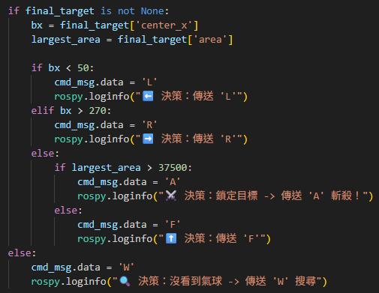

- yolo決策如上，判斷氣球太左或太右的話會調整小車，如果範圍合適則會控制sg92r伺服馬達去進行攻擊的動作，下面那張圖是我的武器，冰棒棍加美工刀片。
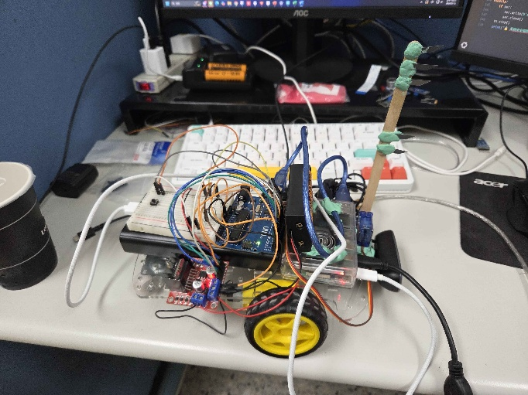
- 有加上按鈕，按下的時候會暫停動作，再次按下小車才會開始動作。
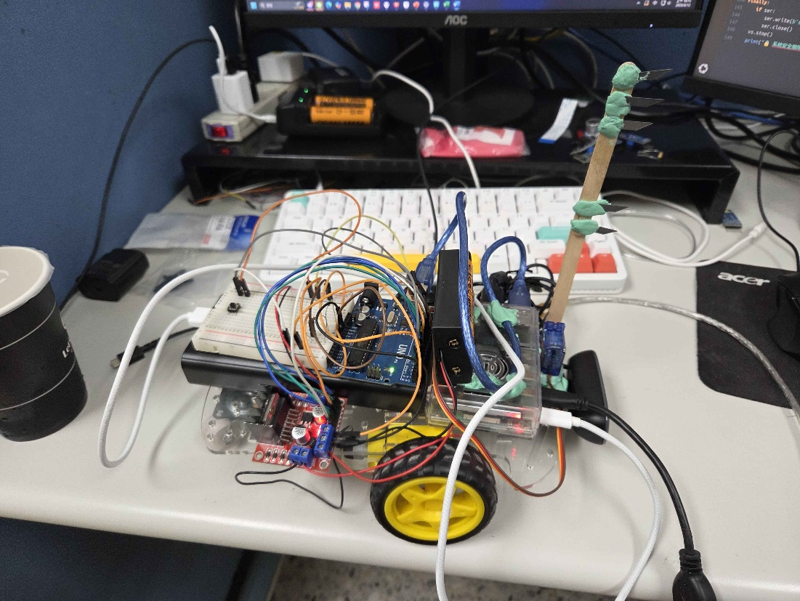
- 攻擊指令，第一次攻擊後如果偵測到氣球還沒破，會後退一點調整位置再次攻擊，才不會一直空揮。
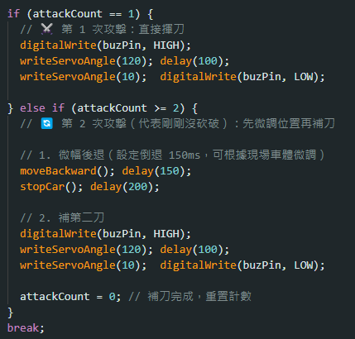
- 優先追蹤紅色氣球指令如下。
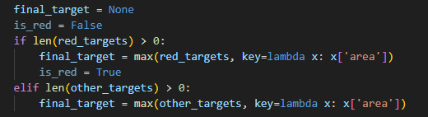

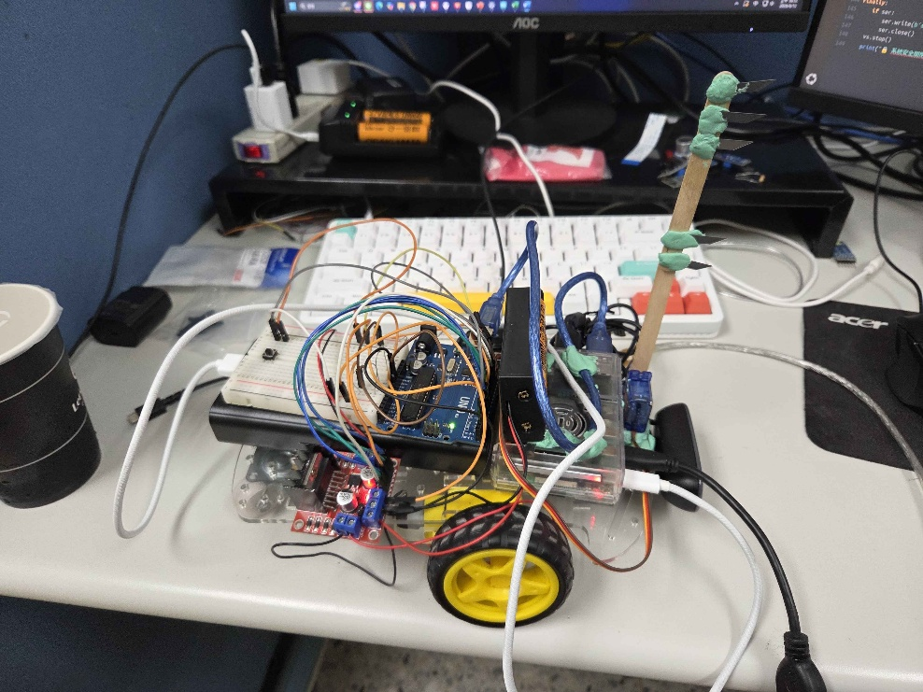
小車成果圖

